暨南大学本科实验报告专用纸
课程名称 计算机网络实验 指导教师 潘冰 成绩
实验项目名称 VLAN划分与通信 实验项目编号 实验5&6
实验项目类型 验证 实验地点 计算机网络实验室 学院 智科院 专业信息安全
学生姓名 钟荣骁 学号 2019053449 实验时间 2021 年 10 月 26 日
- 实验目的
- 交换机基本配置与VLAN的划分
(1)了解交换机的配置方式。
(2)掌握交换机命令行各种操作模式的区别以及模式之间的切换。
(3)查询交换机系统和配置信息，掌握当前交换机的工作转状态。
(4)理解基于交换机端口的VLAN划分。
- 跨VLAN通信的实现
(1)了解VLAN 之间的通信过程与实现方式。
(2)熟悉三层交换和路由器实现VLAN之间通信的配置与实现。

- 实验内容
- 交换机基本配置与VLAN的划分
(1)命令行下交换机各种模式切换。
(2)查看并熟悉交换机的配置信息。
(3)用命令行方式在（同一台和不同交换机两种环境）交换机上配置（不同的）VLAN。
(4)在两个交换机上配置TRUNK。
(5)测试同一VLAN的用户可以通信，而不同的VLAN的用户不能直接通信。
2、跨VLAN通信的实现
(1)通过三层交换机实现VLAN间互相通信。
(2)在三层交换机上创建VLAN，给VLAN分配IP地址，向VLAN中添加交换机端口，并激活路由选择协议的操作。
(3)在两层交换机间创建VLAN，向VLAN中添加交换机端口，配置Trunk端口。
(4)在路由器上创建子接口，设置包封装格式，并激活路由选择协议的操作。
(5)测试不同VLAN间通信。

- 实验环境
2台交换机、3台PC机(A组)。

- 实验步骤
- 交换机基本配置与VLAN的划分
拓扑结构：
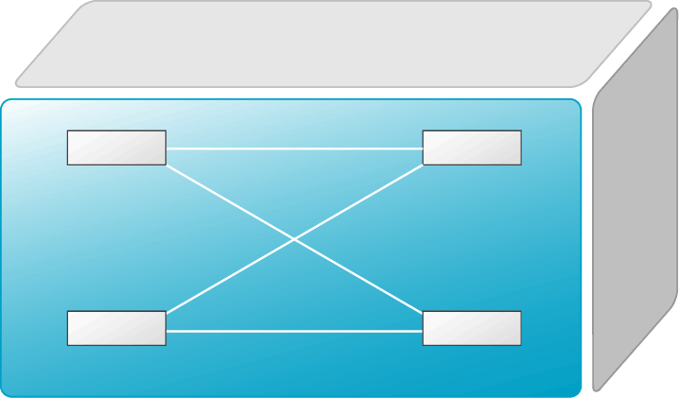
PC1
PC3
SwitchA
PC2
SwitchB
VLAN 20
F0/24
F0/24
F0/6
VLAN 10
F0/6
F0/1
VLAN 10

VLAN的配置：
- 登录到交换机（S3）：
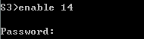
- 在交换机A（S3）上建立2个VLAN，VLAN 10和VLAN 20：
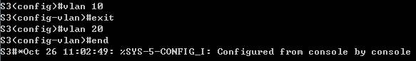
- 将端口0/6、0/1分别放入VLAN10和VLAN20：
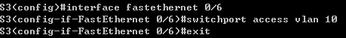
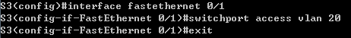
- 把交换机SwitchA（S3）与SwitchB（S1）连接的0/24接口做成trunk模式(Tag VLAN)：
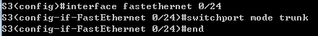

- 显示VLAN配置和trunk配置：
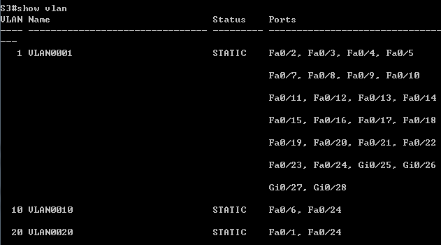
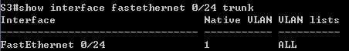
- 返回到RCMS，选S1，登录到交换机B，在交换机Switch B上建立VLAN 10：
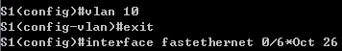
- 把端口0/6 放入VLAN 10中，同时把交换机SwitchB与SwitchA连接的0/24接口做成trunk模式：
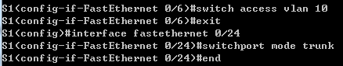
- 显示VLAN配置和trunk配置：
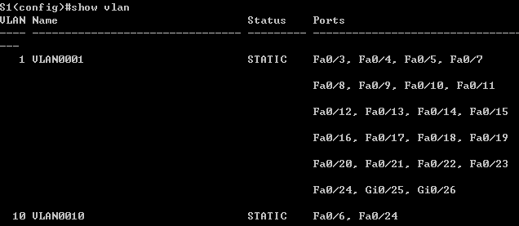
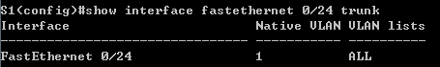
连通性的测试结果：
A组的A6（IP为10.1.10.6）接到Switch A的0/6端口，A1（IP为10.1.10.1）接到Switch A的0/1端口，A7（IP为10.1.10.7）接到Switch B的0/6端口，所以A6，A7之间可以互相ping通，A1不能ping通A6或者A7，结果如下：
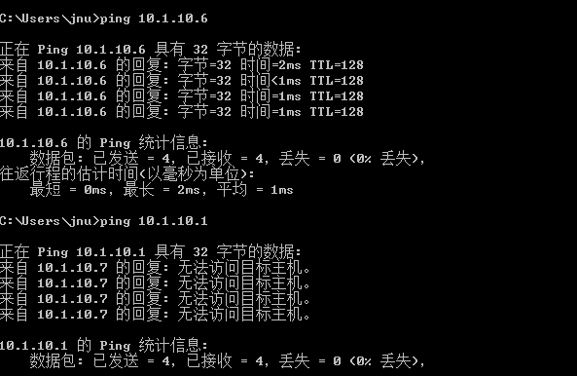
A7可以ping通A6，不能ping通A1。
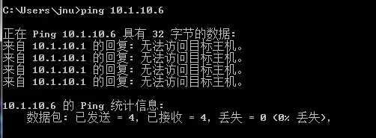
而A1 ping不通A6。与我们预期的实验结果相符。

思考：
- 不同的VLAN之间为什么不能通信？
虚拟局域网限制了接收广播信息的计算机数，避免了广播风暴。
- 如何删除一个VLAN？
可以通过switch(config)#no vlan 10删除VLAN 10。删除VLAN前先将VLAN中的端口移出。
- Trunk作用是什么？
当一个VLAN跨过不同的交换机时，在同一VLAN上但是却是在不同的交换机上的计算机进行通信时需要使用Trunk。Trunk技术使得一个端口可以传送多个VLAN的数据。

- 跨VLAN通信的实现
拓扑结构：
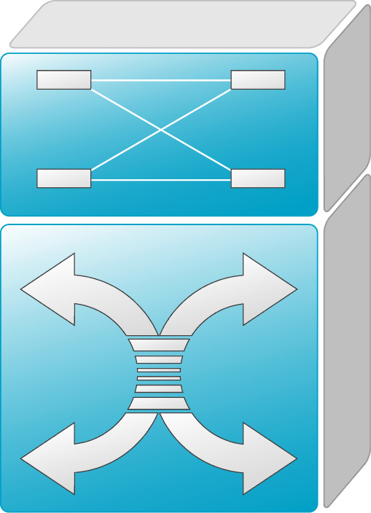
PC1
PC3
SwitchA：三层交换
PC2
SwitchB：二层交换
VLAN 20
F0/24
F0/24
F0/6
VLAN 10
F0/6
F0/3
VLAN 10

配置信息：
(1)参照实验5的VLAN配置流程，配置Switch A(S1)和Switch B(S3)的VLAN如下：
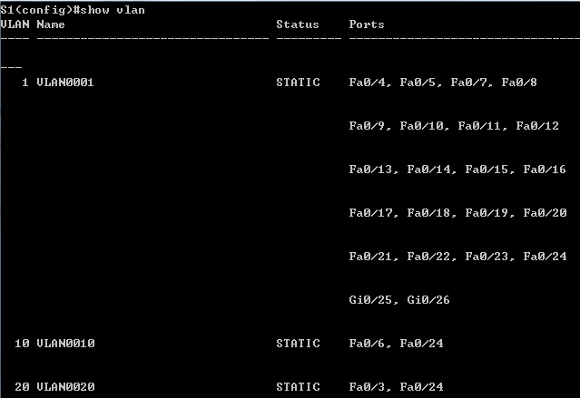
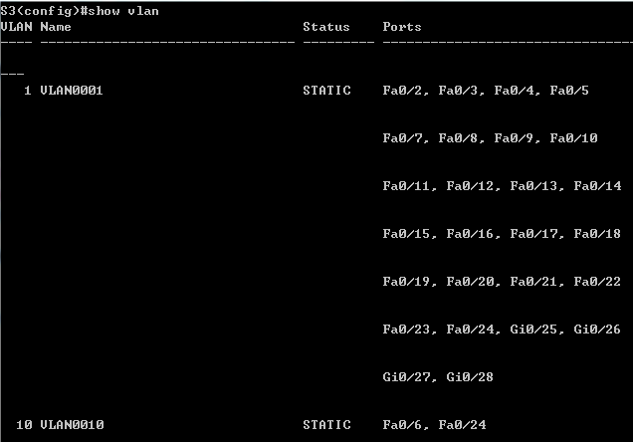
- 设置三层交换机VLAN间通讯：
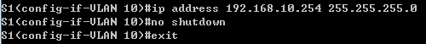
配置虚拟接口VLAN 10的地址为192.168.10.254，子网掩码为255.255.255.0。（给VLAN分配的IP地址就是这个网段的网关地址，在该网段中，计算机的网关地址应设置成这个地址），下同（VLAN 20）。
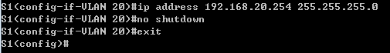
- 将PC1(A7)和PC3(A6)的默认网关设置为192.168.10.254，将PC2(A1)的默认网关设置为192.168.20.254:
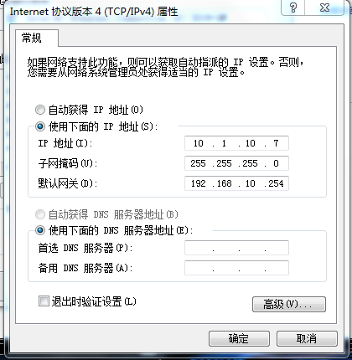
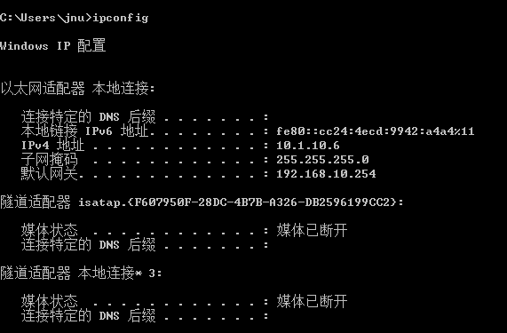

连通性测试结果：
A6 A7在VLAN 10上，A1在VLAN 20，A1若能ping通A6/A7，说明实验成功。结果如下：
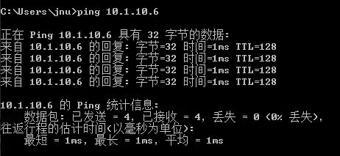
A1 ping通了A6，实验成功。

附上我们的接线图：
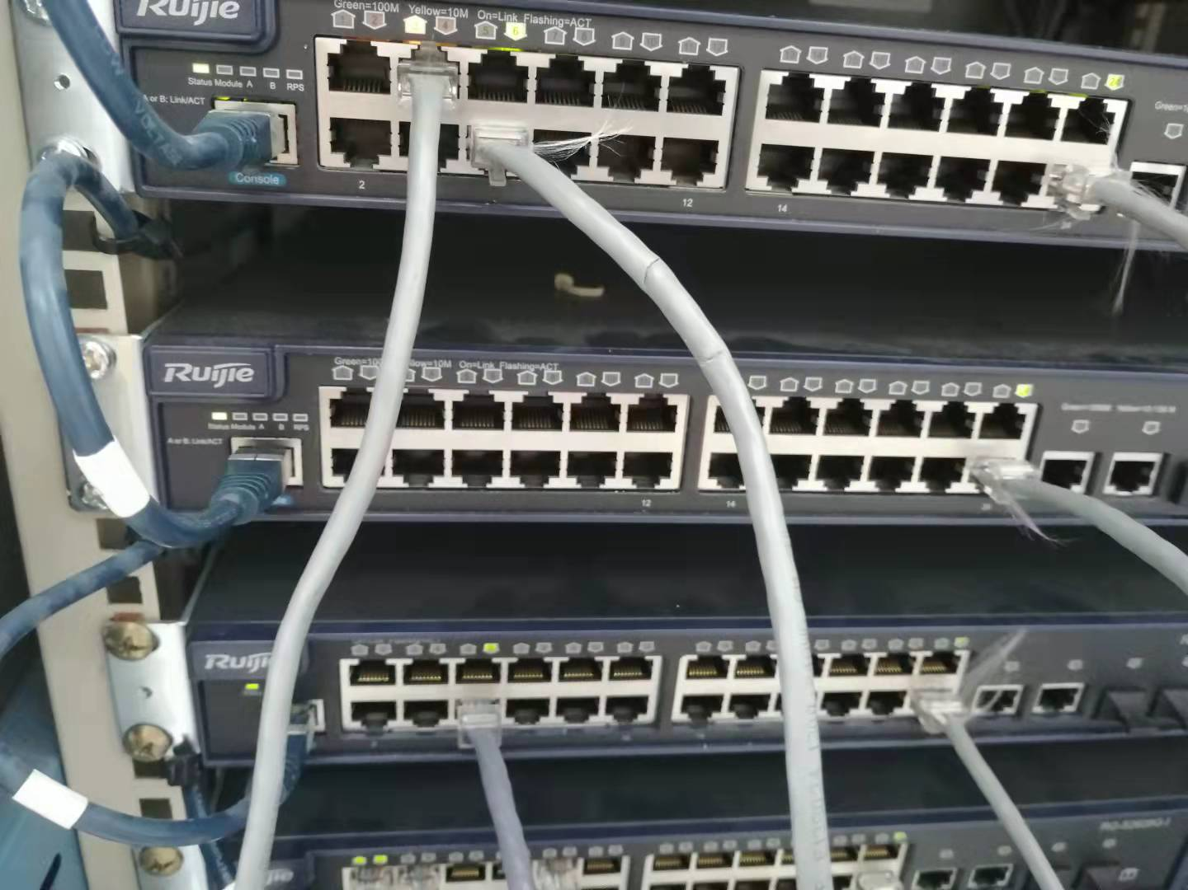

- 实验总结
虚拟局域网VLAN不是一种新的以太网，而是为以太网提供的一种服务，即使VLAN上的计算机接在不同的以太网交换机上，也可以进行通信，同时虚拟局域网限制了接收广播信息的计算机数，不同的VLAN之间一般情况下不能通信，避免了广播风暴。本实验手动配置了交换机以及VLAN划分，并通过将交换机的某个端口设置为Trunk模式使得VLAN可以跨交换机传送数据。值得注意的是实际的接线不要接错，注意将主机正确接到交换机对应的端口上，否则有可能会出现即使在同一个VLAN上也会ping不通的情况。然后在实现跨VLAN通信时，应当注意给VLAN分配的IP地址就是对应网段的网关地址，在该网段中，计算机的网关地址应设置成这个地址。完成实验之后，对数据链路层和以太网交换机有了更深入的理解与认识，从中获益匪浅。

